MANUEL D’UTILISATION DU SITE

ECF 2023

LE QUAI ANTIQUE

Accéder au site via l’URL : xxxxxxx

Rédacteur Aurélie GUICHARDON

1. Le visiteur

*Définition : le visiteur est un utilisateur sans compte ou non connecté*

Le visiteur peut naviguer sur les pages principales du site. Il peut consulter la carte, les menus, l’à-propos et Réserver une table.

Il peut faire une demande de contact et remplir le formulaire de contact sans être inscrit.

1. Le client

*Définition : le client est un utilisateur connecté*

Afin de devenir un utilisateur le visiteur peut s’inscrire en utilisant le lien présent dans la barre de navigation et accessible sur chaque page du site. 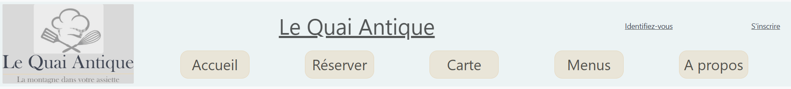

Il accède alors au formulaire d’inscription qui lui permettra de s’enregistrer avec son adresse e-mail et un mot de passe qu’il définira.

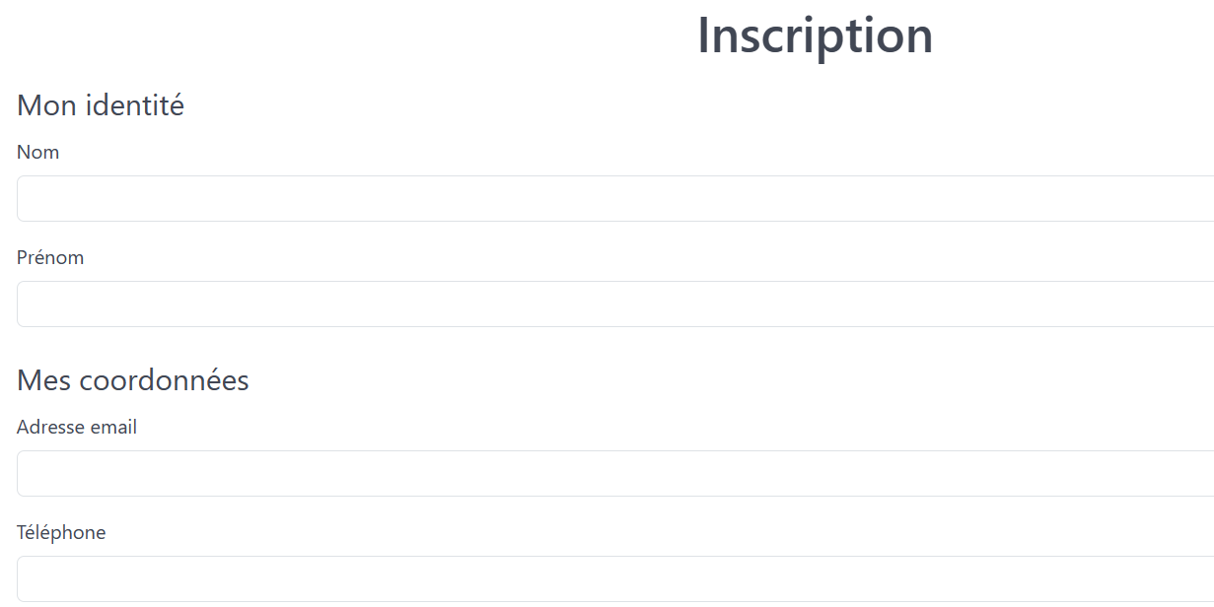

Une fois le formulaire envoyé, un mail sera réceptionné par le client afin de confirmer son inscription.

La connexion est automatique dès la validation du lien.

Le client peut effectuer les mêmes actions que le visiteur.

Il peut aussi accéder à son compte client et modifier ses informations personnelles en cliquant sur Vos informations personnelles

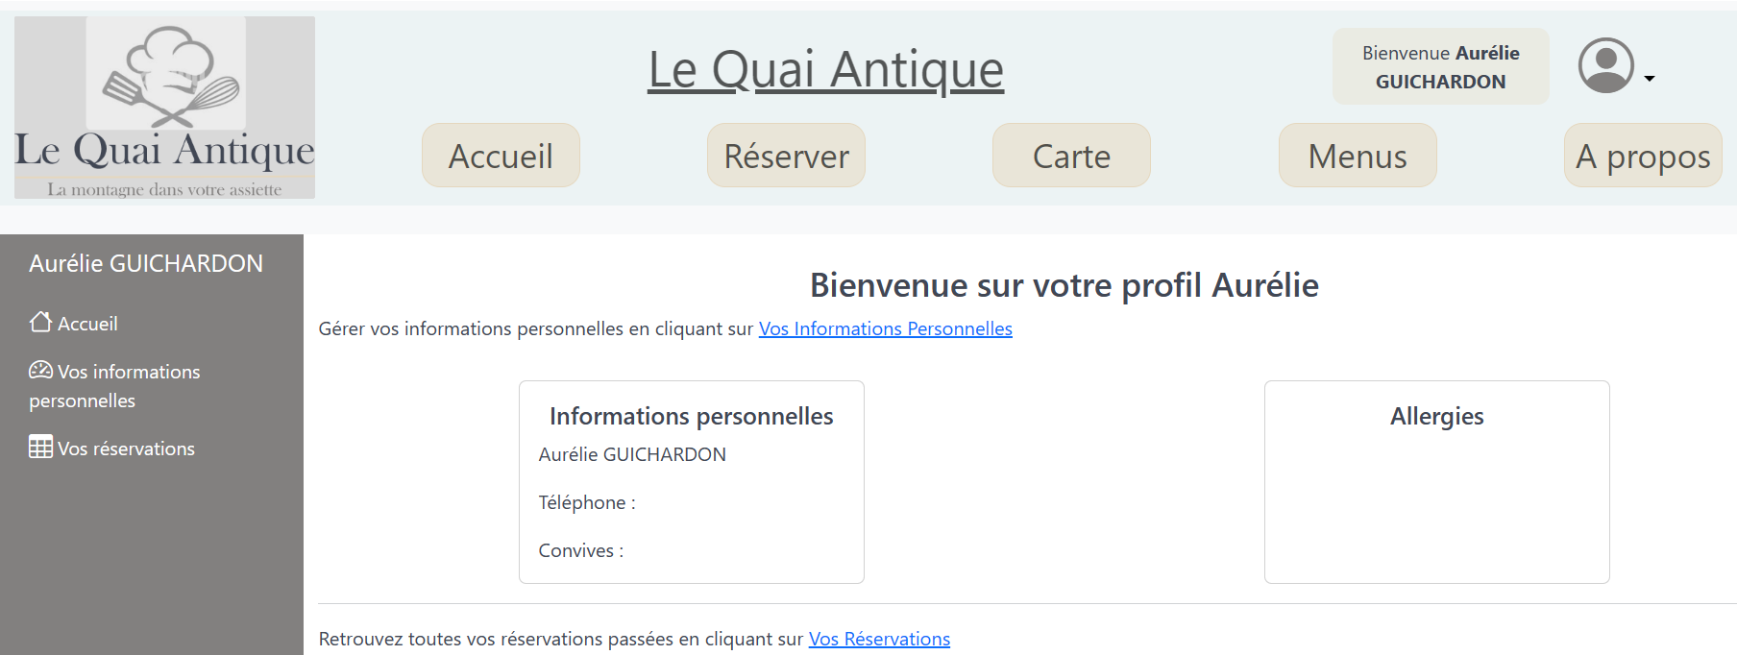

Sur la même page il peut accéder à ses réservations en cliquant sur Vos réservations

Le menu Vos informations personnelles va lui permettre de modifier son identité, ses coordonnées mais aussi les allergies mentionnées ou le nombre de convives. Il accèdera également aux mentions légales du site.

Enfin il pourra modifier son mot de passe en renseignant le formulaire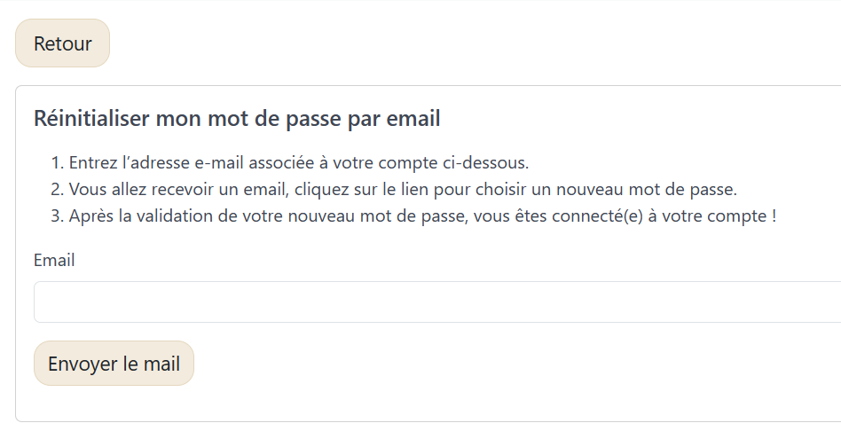

Comme noté sur la page, il recevra un mail lui permettant de réinitialiser le mot de passe et d’en choisir un nouveau.

Lorsque le client effectue une réservation en étant connecté il accède au formulaire de réservation qui est prérempli avec ses données personnelles.

1. Le manager

*Définition : le manager a des droits étendus par rapport au client pour administrer certaines pages du site, il ne possède pas tous les droits sur le site.*

Le manager pourra gérer les pages d’accueil, de menus, d’à-propos.

Afin d’accéder à cela le manager devra se connecter comme un utilisateur classique mais il aura un menu particulier = Panneau d’administration Manager

Afin de gérer l’affichage des plats mis en avant sur la page d’accueil le manager pourra utiliser l’option Présent sur l’accueil dans le menu Administrer les plats. Ainsi chaque plat coché sera présent sur la page d’accueil. Attention toutefois, s’il n’y pas d’image associée au plat présenté, l’accueil n’affichera rien.

**Gestion des utilisateurs**

La suppression ou la modification des utilisateurs sera possible via le panneau d’administration manager. Aucune création de client ne sera faite par l’administration il faudra toujours utiliser l’option S’enregistrer (le manager peut donc par la créer un nouvel utilisateur).

Le manager est en capacité de créer un nouveau manager par contre seul l’administrateur pourra créer un autre administrateur.

Les rôles de chaque utilisateurs sont notés dans la colonne rôle



Un bouton est disponible afin de faciliter la création d’un manager

1. L’administrateur

*Définition : L’administrateur a des droits étendus par rapport au manager pour administrer tout le site*

Afin d’accéder à ce panneau d’administration, l’administrateur devra se connecter comme un utilisateur classique mais il aura un menu particulier : Panel d’administration disponible dans

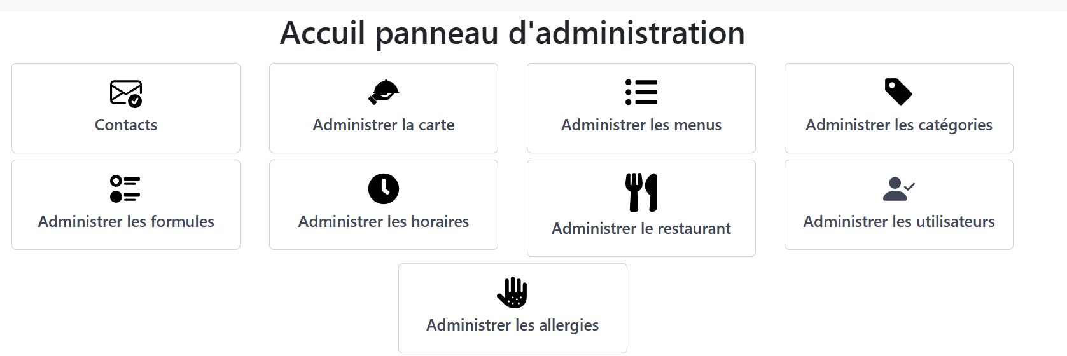

Sur cet espace l’administrateur pourra administrer chaque donnée du site.

Il pourra créer, consulter, mettre à jour et supprimer les éléments présents.

**Gestion des utilisateurs**

Un bouton est disponible afin de faciliter la création d’un manager ou d’un administrateur

Une commande est disponible en invite de commande afin de créer le 1er administrateur (cf. README - app:create-administrator)